Program | ไต้หวัน – ปารีสตะวันออก 4 วัน 3 คืน  VIP.  VIP.
Travel Trip | Executive Class ****พิเศษสุด เที่ยวอิ่มสุข สบายใจ ****
Airlines | Thai Airway (TG) | Tour code | TWN6TG4D3N  VIP.  VIP.
Highlight | อุทยานแย่หลิว – หมู่บ้านโบราณจิ่วเฟิ่น – ล่องทะเลสาบสุริยันจันทรา  VIP.  VIP.  พิพิธภัณฑ์กู้กง – อนุสรณ์เจียงไคเช็ค– วัดจงไถฉาน – วัดเหวิ่นหวู่ – วัดพระถังซัมจั๋ง  ช้อปปิ้งกระจาย Night Market – ตึกไทเป 101 ชั้น 89 – ซีเหมินติง เป็นต้น
Original Foods | ชาไข่มุก ต้นตำหรับ ชาบู ชาบู เสียวหลงเปาและสเต็กหินลาวา ปลาประธานาธิบดี อาหารทะเล กุ้งมังกร
***** พิเศษสุด ชาไข่มุก ต้นตำหรับของใต้หวัน ท่านละ 1 แก้ว *****

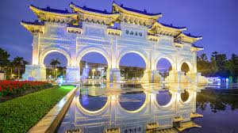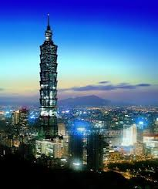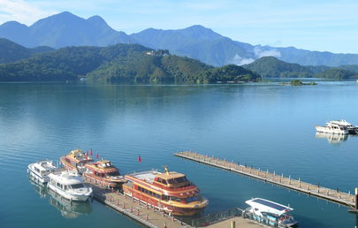
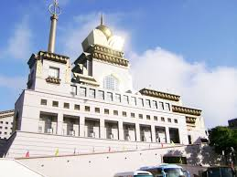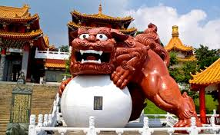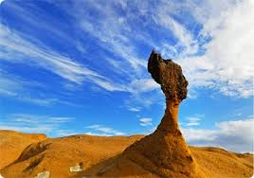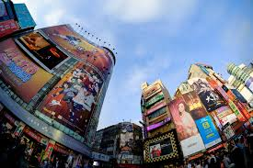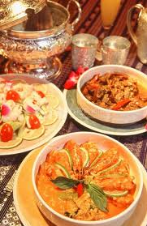
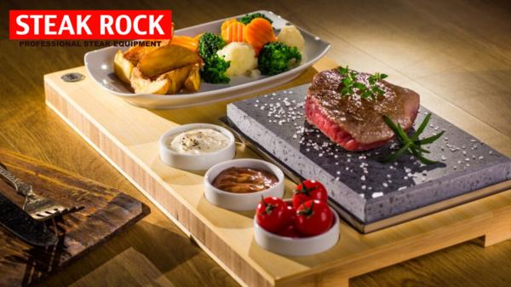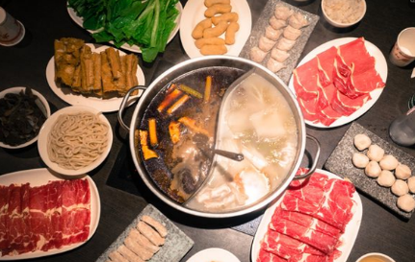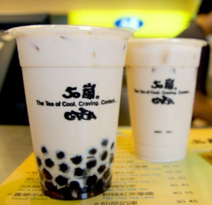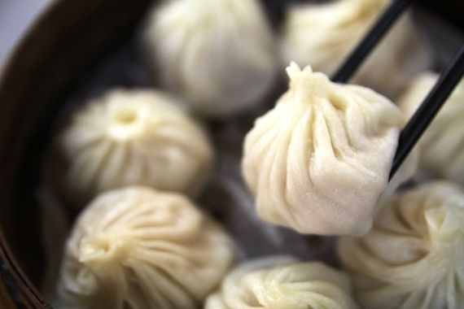

วันแรก BKK – สนามบินเถาหยวน – ไถจง – Night Market – ผูหลี่ – อาบน้ำแร่ (/L/D)
05.30 คณะพร้อมกัน ณ. สนามบินสุวรรณภูมิ เคาน์เตอร์ D ประตูทางเข้า 1-3 สายการบินไทย (TG) โดยมีเจ้าหน้าที่ตาน้ำ ท่องเที่ยว
คอยให้การต้อนรับ และอำนวยความสะดวก
07.10 บินลัดฟ้าสู่ไทเป ประเทศไต้หวัน-จีน เที่ยวบิน TG 634 บริการอาหารและเครื่องดื่มบนเที่ยวบิน
11.50 เดินทางถึงท่าอากาศยานนานาชาติ เถาหยวน ประเทศไต้หวัน (เวลาท้องถิ่นเร็วกว่าไทย 1 ช.ม.กรุณาปรับนาฬิกาของท่านเป็นเวลาท้องถิ่นเพื่อสะดวกในการนัดหมาย) หลังจากผ่านพิธีการตรวจคนเข้าเมืองและศุลกากรแล้ว ไกด์ท้องถิ่นคอยต้อนรับทุกท่าน…..จากนั้นนำท่านขึ้นรถโค้ช เดินทางไป

เที่ยง  รับประทานอาหารกลางวัน ณ ภัตตาคาร
นำท่านเดินทางสู่ เมืองไถจง (ใช้เวลาเดินทางประมาณ 2 ชั่วโมง เสิร์ฟท่านด้วยชาไข่มุกไต้หวันท่านละ 1 แก้ว)
นำท่านช้อปปิ้ง ถนนเฝิงเจี่ยไนท์มาร์เก็ต ตั้งอยู่ใกล้กับมหาวิทยาลัยฟงเจี๋ยปัจจุบันได้ขยายอาณาเขตไปบนถนนหลายสาย ทั้ง Wenhua-Fengjia-Fushin และย่าน Xian street ตลอดเส้นทางของถนนเต็มไปด้วยร้านรวงที่แข่งกันเรียก ลูกค้าตลอดสองฝั่งถนน มีร้านขายสินค้ามากมาย แถมราคาถูกสุดๆตั้งแต่เสื้อผ้า เครื่องประดับกระเป๋า รองเท้า ของแต่งบ้านจนกระทั่งของเล่น ในขณะที่ฝั่งขวามือจะเต็มไปด้วยร้านอาหารและของรับประทานเล่น นับเป็นเสน่ห์ของตลาดแห่งนี้เพราะหาก ช้อปปิ้งจนหิวก็สามารถเติมพลังได้ทันที ไม่ต้องเดินไปหารับประทานที่ไหนไกล จนได้เวลาอันสมควรนำท่านเดินทางไปทานอาหาร แบบ Signature ของไต้หวัน

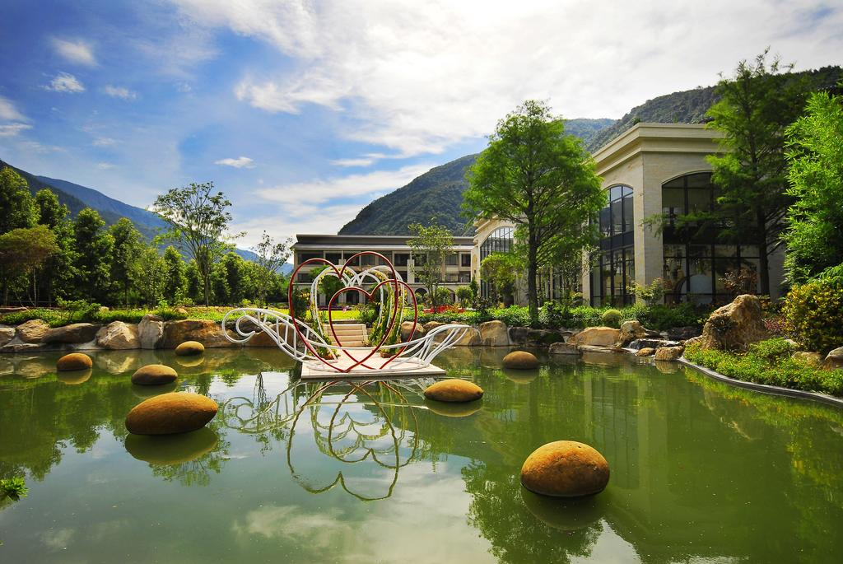
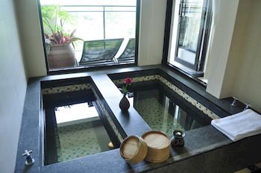
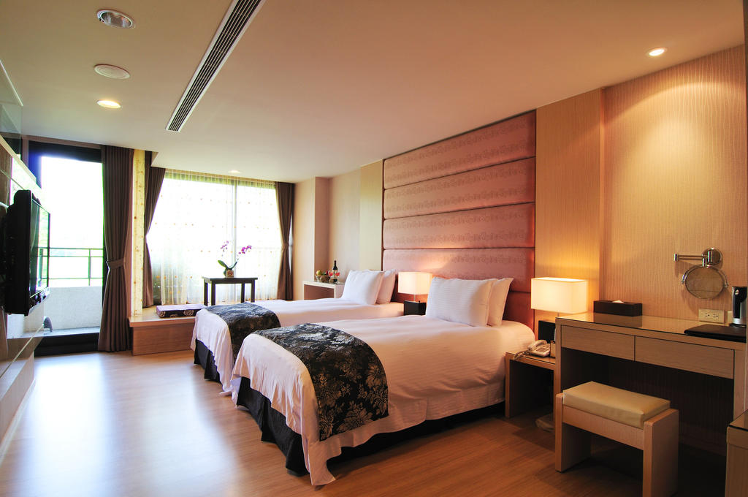
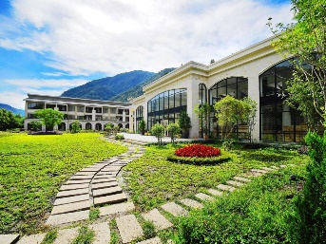
ค่ำ  รับประทานอาหารค่ำ ณ ภัตตาคาร(สเต็กหินลาวา) หลังอาหารค่ำนำท่านชม ที่พัก RED MAPLE BOUTIQUE HOTEL (4 ดาว) หรือเทียบเท่า ตั้งอยู่ในเมือง ผูหลี่ ที่ได้ขึ้นชื่อว่ามีอากาศดีที่สุดของไต้หวัน และยังเป็นแหล่งอาบน้ำแร่ที่ดีที่สุดของไต้หวันอีกด้วย เนื่องจากเมืองนี้อยู่ในหุบเขาและถูกล้อมรอบด้วยภูเขาสูงทั้งเมือง จึงทำให้เป็นเมืองที่มีอากาศบริสุทธิ์ที่สุดของไต้หวัน เชิญท่าน อาบน้าแร่ VIP ส่วนตัวในห้องพัก ตามอัธยาศัยเพื่อผ่อนคลายความเหน็ดเหนื่อยเมื่อยล้าจากการทางานและการเดินทาง และเชื่อกันว่าหากได้แช่น้ำแร่แล้วจะทำให้ผิวพรรณสวยงาม และยังช่วยให้ระบบหมุนเวียนโลหิตดีขึ้นอีกด้วย)

วันที่สอง ล่องเรือทะเลสาบสุริยัน จันทรา – วัดเหวิ่นหวู่ – วัดพระถังซัมจั๋ง – วัดจงไถฉาน (B/L/D)
เช้า  รับประทานอาหารเช้า ณ ห้องอาหารของโรงแรม
นำท่านไปล่องทะเลสาบสุริยันจันทรา ท่ามกลางเขาสลับซับซ้อนอันงดงามแห่งหนึ่งของไต้หวัน และเป็นแหล่งน้ำใหญ่ที่สุดในไต้หวัน ทะเลสาบฝั่งตะวันออกมีรูปร่างคล้ายพระอาทิตย์ ส่วนฝั่งตะวันตกมีรูปร่างคล้ายพระจันทร์เสี้ยว จึงเป็นที่มาของชื่อ สุริยัน-จันทรา จากนั้นนำท่านกราบไหว้สิ่งศักดิ์สิทธิ์ที่ วัดเหวินหวู่ (Wen Wu Temple) เช่น ศาสดาขงจื้อ เทพเจ้าแห่งปัญญา และเทพกวนอู เทพเจ้าแห่งความซื่อสัตย์ รวมถึงสิงโตหินอ่อน 2 ตัว ที่ตั้งอยู่หน้าวัด ซึ่งมีมูลค่าตัวละ 1 ล้านเหรียญไต้หวัน และไปสักการะ วัดพระถังซัมจั๋ง เจดีย์ หรือ ถะ (Holy Monk Shrine) เป็นสถานที่สำคัญมีตำนานเล่าขานกันว่าพระถังซัมจั๋งได้สร้างเจดีย์องค์นี้ขึ้นตรงตำแหน่งที่มีห่านป่าตกลงมา ซึ่งเป็นเหตุการณ์ที่แปลก และเชื่อว่าห่านป่าตัวนั้นเป็นพระโพธิสัตว์ พระถังซัมจั๋งจึงสร้างเจดีย์ขึ้นเพื่อเป็นระลึกถึงพระโพธิสัตว์พระองค์นั้น รวมไปถึงใช้พระเจดีย์เป็นที่เก็บรักษาพระบรมธาตุรวมทั้งพระคัมภีร์ที่อัญเชิญมาจากประเทศอินเดีย

เที่ยง  รับประทานอาหารกลางวัน ณ ภัตตาคาร (ปลาประธานาธิบดี)
นำคณะ ชิมชาอูหลง ซึ่งชาอูหลงมีต้นกาเนิดที่ไต้หวันโดยเฉพาะที่จังหวัด หนันโถว แห่งนี้เป็นแหล่งปลูกชาอูหลงที่ดีที่สุด ท่านจะได้ชิมชาอูหลงเกรดเอที่ต้องปลูกบนภูเขาสูงของจังหวัดหนันโถวที่ความสูงเหนือระดับน้าทะเล 2,000 เมตร ขึ้นไป จากนั้นนาท่านเดินทางสู่ ไทเป (ใช้เวลาเดินทางประมาณ 3 ชั่วโมง) เมืองหลวงของประเทศไต้หวัน เมืองหลวงที่มีอากาศดีที่สุดของเอเซีย (หากมีเวลานำคณะไปนมัสการสิ่งศักดิ์สิทธิ์และพระโพธิสัตว์ วัดจงไถฉาน(Chung Tai Chan monastery) เป็นวัดพุทธนิกายมหายานถูกสร้างขึ้นในเดือนกันยายน ปี ค.ศ.2000 สำหรับจาริกแสวงบุญของชาวไต้หวัน วัดแห่งนี้ยิ่งใหญ่เป็นอันดับสามของโลกรองจากนครวาติกันและวัดมหายานที่ทิเบต และยังเป็นมหาวิทยาลัยสงฆ์มีห้องเรียนหลาย 1,000 ห้อง เพื่อให้พระสงฆ์ได้ศึกษาพระธรรม มีความสูง150 เมตร ออกแบบโดยวิศวกรคนเดียวกัน กับตึก 101 มีโครงสร้างที่แข็งแกร่งมากและทันสมัยที่สุดแห่งหนึ่งในไต้หวัน เมื่อปี 1999 เกิดแผ่นดินไหวอย่างรุนแรงที่เมืองหนานโถว แผ่นดินแยก และเกิดธรณีสูบกลืนหมู่บ้านหายไป แต่วัดจงไถซานกลับไม่เป็นอะไรเลย สร้างความศรัทธาให้กับชาวไต้หวันอย่างมาก ผู้ก่อตั้งคือท่านเหวยเจวี๋ยมหาเถระวัดจงไถซาน มีชื่อเสียงในด้านการฝึกสมาธินิกายเซน หรือฌานสมาธิที่สืบทอดมาจากปรมาจารย์ฮุ่ยเหนิงในจีน)

ค่ำ  รับประทานอาหารค่ำ ณ ภัตตาคารพิเศษ (บุพเฟ่ต์ ชาบู หม่าล่า+บุพเฟ่ต์ HAAGEN-DAZS)
นำท่านเดินทางสู่ ซีเหมินติง แหล่งเสื้อผ้าแบรนด์เนมสไตล์วัยรุ่น เสมือนดั่ง “ชินจูกุไต้หวัน” ซึ่งเป็นแหล่งช้อปปิ้งที่ทันสมัย อีกทั้งมีสินค้าที่ผสมผสานระหว่างสินค้าที่เป็นศิลปะแบบจีนและสินค้าสมัยใหม่ อาทิ Onitsuka Tiger, Nike, Puma etc. อีกทั้งถนนสายนี้เป็นสถานที่ตั้งโรงภาพยนตร์แห่งแรกๆ ของไทเป และยังเป็นที่ตั้งของโรงละคร “หงโหลว” ซึ่งเป็นอาคารเก่าที่คงความเป็นเอกลักษณ์และเป็นสถานที่ใช้ในการ พักที่  HOTEL NEW CONTINENTAL (4 ดาว) หรือเทียบเท่า www.nc-hotel.com.tw
วันที่สาม อุทยานแย๋หลิว – เมืองโบราณจิ่วเฟ่น – กระเช้าเมาคง (B/L/D)
เช้า  รับประทานอาหารเช้า ณ ห้องอาหารของโรงแรม
นำคณะเข้าชม อุทยานแห่งชาติ แย๋หลิว อุทยานแห่งนี้ตั้งอยู่ทางส่วนเหนือสุดของเกาะไต้หวัน มีลักษณะพื้นที่เป็นแหลมยื่นไปในทะเล เกิดจากการกัดกร่อนของน้ำทะเลลมทะเล และการเคลื่อนตัวของเปลือกโลกประกอบกับโขดหินงอกเป็นรูปร่างลักษณะต่าง ๆ น่าตื่นตาทีเดียว โดยเฉพาะหิน รูปเศียรพระราชินีอลิซเบธ และรองเท้าเทพธิดา รูปเทียน ดอกเห็ด เต้าหู้ รังผึ้ง ซึ่งมีชื่อเสียงโด่งดังไปทั่วโลก เชิญเที่ยวชม บันทึกภาพตามอัธยาศัย หรือแวะชมสินค้า ร้านค้าต่าง ๆ บริเวณแหล่งท่องเที่ยว จำพวกของทะเล ตากแห้ง เป็นต้น

เที่ยง  รับประทานอาหารกลางวัน ณ. ภัตตาคาร …เมนู อาหารทะเล + กุ้งมังกรใต้หวัน … จากนั้น
นำท่านเดินทางสู่ หมู่บ้านโบราณ จิ่วเฟิ่น ซึ่งเป็นแหล่งเหมืองแร่ทองคำ ที่มีชื่อเสียง ตั้งแต่สมัยกษัตริย์กวงสวี้ แห่งราชวงศ์ชิง มีนักขุดทองจำนวนมากพากันมาขุดทอง เป็นจำนวนมาก ทำให้แร่ธาตุต่างๆ ลดลงไป จนเหลือแต่ซากเหมืองแร่ จนกระทั่งมีการใช้จิ่วเฟิ่นเป็นฉากในการถ่ายทาภาพยนตร์ “เปยฉิงเฉิงชื่อ” และ “อู๋เหยียน เตอะซันชิว” ทัศนียภาพภูเขาที่สวยงามในฉากภาพยนตร์ ได้ดึงดูดนักท่องเที่ยวจำนวนมากให้เดินทางมาชื่นชม จิ่วเฟิ่นจึงกลับมาคึกคักและมีชีวิตชีวาอีกครั้ง ปัจจุบันกลายเป็นแหล่งท่องเที่ยวที่มีชื่อเสียงมากแห่งหนึ่งของไทเป ที่คึกคักไปด้วยร้านค้าต่างๆ มากมายที่เรียงรายไปตามทางในหมู่บ้าน จนต้องเลือกซื้อเลือกชมร้านค้าต่างๆได้อย่างไม่รู้เบื่อ จากนั้นนำท่าน นั่งกระเช้าเมาคง สัมผัสท้องฟ้ากว้างไกลบนกระเช้าลอยฟ้ากอนโดลาที่มีพื้นเป็นกระจกใสมองเห็นวิวเบื้องล่างสูงเกือบ 300 เมตร ให้ทุกท่านได้สัมผัสบรรยากาศของ เมืองไทเป ภูเขาที่เขียวขจี สามารถมองเห็นแหล่งปลูกชา ที่เรียงรายกันเป็นระเบียบสวยงาม นำท่านนั่งกระเช้าไปยังสถานีปลายทาง ให้ทุกท่านได้สัมผัสอากาศบริสุทธิ์ เย็นสบาย จากจุดนี้ท่านสามารถชมวิวเมืองไทเป และสามารถมองเห็นตึกไทเป 101 จากมุมนี้ได้อย่างสวยงาม

ค่ำ  รับประทานอาหารค่ำ ณ ภัตตาคาร (ร้านอาหารชมวิว Sun Set ยามเย็นที่สวยงาม)
พักที่  TAIPEI FULLERTON HOTEL EAST หรือเทียบเท่า 4****
วันที่สี่ ตึกไทเป 101 ชมวิวชั้น 89 – ร้านขนม – ศูนย์ปะการังแดง – อนุสรณ์สถานเจียงไคเช็ค – พิพิธภัณฑ์กู้กง – สนามบินเถาหยวน – BKK (B/L/)
เช้า  รับประทานอาหารเช้า ณ ห้องอาหารของโรงแรม
นำท่านสัมผัสสัญลักษณ์แห่งเมืองไทเป ขึ้นสัมผัส ตึกไทเป 101 มีความสูงถึง 508 เมตร และขึ้นลิฟท์ที่เร็วที่สุดในโลก ชมวิวตึก ชั้น 89 (ราคา ค่าชม 500NTD) เพื่อทัศนะศึกษาระบบป้องกันแผ่นดินไหวที่เรียกว่า Damper เป็นลูกตุ้มเหล็กขนาดใหญ่เส้นผ่าศูนย์กลาง 5.5 เมตร หนักถึง 660 ตัน แขวนอยู่บนชั้น 89 คอยทำหน้าที่ถ่วงดุลตึก เมื่อเกิดเหตุแผ่นดินไหว ส่วนชั้น 1 ถึงชั้น 5 เป็นร้านค้าแบรนด์เนม สำหรับนักช้อปปิ้ง เป็นที่นิยมของชาวไทเปและชาวต่างชาติมีห้างสรรพสินค้าชั้นนำนับสิบ จากนั้นพาท่านไปชิมขนมขึ้นชื่อที่สุดของไต้หวันที่ ร้านขนมเค้กสับปะรด (เฟิ้งหลีสู่) อันโด่งดัง ซึ่งทำจากแป้งเค้ก สอดไส้สับปะรดกวน ที่มีเนื้อละเอียดนุ่มนวล มีรสชาติที่อร่อยมาก และมีแพ็คเกจที่ออกแบบมาอย่างสวยงามเหมาะที่จะเป็นของฝากอย่างดี

เที่ยง  รับประทานอาหารกลางวัน ณ ภัตตาคาร อิ่มอร่อยเมนูพิเศษ เสียวหลงเปา
จากนั้นพาชม ศูนย์ปะการังแดง ที่ใหญ่ที่สุดของโลก ชาวไต้หวันนิยมปะการังแดงและถือเป็นอัญมณีมีค่าชั้นสุดที่มีพลังพิเศษช่วยปรับสมดุลของร่างกาย ค้นพบบริเวณชายฝั่งตะวันออกของไต้หวัน เกาะโอกินาว่าของญี่ปุ่น ชายฝั่งแถบประเทศอิตาลีและโครเอเชีย ปะการังแดงจะอยู่ใต้ทะเลลึกถึง 1,800 เมตร และนำมาทาเครื่องประดับในสมัยราชวงศ์ชิงและขุนนางชั้นสูงเท่านั้น และแล้วนำชมอนุสรณ์สถานเจียงไคเช็ค ที่สร้างขึ้นเพื่อรำลึกถึงอดีตประธานาธิบดีเจียงไคเช็ค ใช้เวลาในการสร้างถึง 3 ปี สร้างแล้วเสร็จในปี พ.ศ. 2523 มีพื้นที่ประมาณ 205 แสนตารางเมตร เชิญท่านชมชีวประวัติท่าน ฯ แล้วนำทุกท่านตื่นตาตื่นใจ กับการเข้าชม พิพิธภัณฑ์กู้กง เป็นพิพิธภัณฑ์ที่เก็บวัตถุและผลงานทางศิลปะของจีนโบราณ ที่มีประวัติยาวนานกว่า 5,000 ปี ซึ่งของล้ำค่าทางประวัติศาสตร์มีอยู่ที่นี่จำนวนมากกว่า 620,000 ชิ้นจากทุกราชวงศ์ของจีน จนต้องหมุนเวียนออกมาจัดให้ชมทีละ 1 ชุด (ซึ่งหนึ่งชุด 5,000 ชิ้น) จะหมุนเวียนทุก 3 เดือน ไม่ว่าจะเป็นภาพวาด เครื่องปั้นดินเผา เครื่องทองสำริดต่างๆ เหมาะมากกับท่านที่ชอบโบราณวัตถุ และงานศิลปะไม่ว่าจะเป็นเครื่องถมของจีน หรือ Cloisonné หรือการลงยาทองแบบอิสลามิค ห้องแสดงหยกที่ล่ำค่า แกะสลักเป็นรูปผักกาดขาวมีตั๊กแตนเกาะอยู่ ทีได้รับการจัดอันดับ ในความงดงามวิจิตรเป็น หยกหมูสามชั้น ”งาช้างแกะสลัก 17 ชั้น” ทีมีชื่อเสียง แม่แต่ตราสัญญาลักษณ์จักรพรรดิเฉียนหลง เป็นต้น ได้เวลานัดหมาย นำท่านเดินทางสู่ สนามบินนานาชาติเถาหยวน สนามบินแห่งชาติประเทศไต้หวัน

20.05 ออกเดินทางกลับกรุงเทพ โดยสายการบินไทย เที่ยวบินที่ TG 635 บริการอาหารและเครื่องดื่มบนเที่ยวบิน
23.10 ถึงท่าสนามบินสุวรรณภูมิ โดยสวัสดิ์ภาพ

โปรแกรมการเดินทางอาจมีการเปลี่ยนแปลงได้โดยมิต้องแจ้งให้ทราบล่วงหน้า ทั้งนี้โดยคำนึงถึงความปลอดภัย
และประโยชน์ของผู้เดินทางเป็นสำคัญ
***หนังสือเดินทางต้องเหลืออายุการใช้งานได้ไม่น้อยกว่า 6 เดือน***
ต้องการสอบถามข้อมูลเพิ่มเติม ..โทรเลย ! : 089 006 6262

อัตราค่าบริการนี้รวม :
- ค่าบัตรโดยสารชั้นทัศนาจรไป – กลับ (ตั๋วกรุ๊ป) รวมภาษี สนามบินและภาษีน้ำมันไว้เรียบร้อยแล้ว
- ค่าที่พัก 3 คืน ห้องละ 2 ท่าน ระดับมาตรฐานเทียบเท่า 4 ดาว
- ค่าเข้ารถทัศนาจร ล่องเรือ และชมสถานที่ตามรายการระบุ
- หัวหน้าทัวร์ และ/หรือไกด์ของบริษัททัวร์ Land Operator และผู้ขับขี่ชำนาญเส้นทาง
- ประกันอุบัติเหตุวงเงินท่านละ 1,000,000 บาท (เงื่อนไขตามกรมธรรม์)
- สัมภาระน้ำหนักไม่เกินท่านละ 20 - 30 กก.
อัตราค่าบริการนี้ไม่รวม
- ค่าธรรมเนียมวีซา สำหรับต่างชาติ ยกเว้นคนไทย
- ค่าทำหนังสือเดินทางไทย
- ค่าใช้จ่ายส่วนตัว อาทิ ค่าอาหาร - เครื่องดื่ม นอกเหนือจากรายการ ค่าซักรีด ค่าโทรศัพท์ เป็นต้น
- ค่าน้ำหนักของกระเป๋าเดินทางในกรณีที่เกินกว่าสายการบินกำหนด 20 กิโลกรัม
- Vat 7% และ ค่าภาษีหัก ณ ที่จ่าย 3%
- วีซ่าเข้าประเทศจีน ในกรณีที่ผู้เดินทางถือหนังสือเดินทางต่างด้าว หรือ ชาวต่างประเทศ ค่าธรรมเนียมการยื่นวีซ่า สำหรับผู้ที่ถือหนังสือเดินทางต่างด้าว จะต้องทำเรื่องแจ้ง เข้า-ออก หรือ Re-Entry ด้วยตนเองเท่านั้นก่อนการส่งเอกสารยื่นวีซ่า
- ค่าทิปบริการส่วนตัว อย่างอื่น เช่น พนักงานโรงแรม รับ-ส่ง กระเป๋า ห้องท่าน เป็นต้น
- ค่าทิปไกด์ คนขับรถและหัวหน้าทัวร์ (ขึ้นอยู่กับความพึงพอใจของท่าน หรือตลอดทิป 20 USD)

เงื่อนไขเพิ่มเติม
- กรณีที่กองตรวจคนเข้าเมืองทั้งที่กรุงเทพฯ และในต่างประเทศปฏิเสธมิให้เดินทางออกหรือเข้าประเทศที่บริษัทระบุใน รายการเดินทางบริษัทของสงวนสิทธ์ไม่คืนค่าบริการไม่ว่ากรณีใด ๆ
- บริษัทฯ รับเฉพาะผู้มีจุดประสงค์การเดินทางเพื่อท่องเที่ยวเท่านั้น
- เที่ยวบินราคา และรายการอาจมีการเปลี่ยนแปลงได้ตามความเหมาะสม โดยมิต้องแจ้งให้ทราบล่วงหน้า
- ราคานี้เป็นราคาสำหรับนักท่องเที่ยวชาวไทยหรือผู้ถือหนังสือเดินทางไทยเท่านั้น
- เมื่อตกลงชำระเงินไม่ว่าทั้งหมดหรือบางส่วนกับทางบริษัทฯ ทางบริษัทฯ จะถือว่าท่านได้ยอมรับในเงื่อนไขและข้อตกลง ต่าง ๆ ที่ได้ระบุไว้ทั้งหมดนี้แล้ว

การสำรองที่นั่ง
- กรุณาสำรองที่นั่ง+ชำระเงินมัดจำท่านละ 10,000 บาท
- ค่าทัวร์ส่วนที่เหลือ ชำระทั้งหมดก่อนการเดินทาง 25 วันทำการ

การยกเลิก
1. สำหรับผู้โดยสารที่ไม่ได้ถือหนังสือเดินทางไทย และทางบริษัทฯเป็นผู้ยื่นวีซ่าให้ เมื่อผลวีซ่าผ่านแล้วมีการยกเลิกการเดินทางบริษัทฯ ขอสงวนสิทธิ์ในการคืนค่ามัดจำทั้งหมด
2. ยกเลิกก่อนการเดินทาง 45 วันขึ้นไป คืนเงินทั้งหมด
3. ยกเลิกก่อนการเดินทาง 25 วันทำการขึ้นไป เก็บค่าใช้จ่าย ท่านละ 10,000 บาท
4. ยกเลิกก่อนการเดินทาง 15-24 วัน เก็บค่าใช้จ่าย 50% ของราคาทัวร์
5. ยกเลิกการเดินทางน้อยกว่า 1-14 วัน เก็บค่าใช้จ่ายทั้งหมด 100% ของราคาทัวร์
6. ยกเลิกการเดินทางในวันเดินทาง, ถูกปฏิเสธการเข้า-ออกเมืองทั้งจากประเทศไทยและประเทศสาธารณรัฐเกาหลีใต้ ไม่มีการคืนเงินทั้งหมดไม่ว่ากรณีใดๆทั้งสิ้น ในกรณีเจ็บป่วย จนไม่สามารถเดินทางได้ จะต้องมีใบรับรองแพทย์จากโรงพยาบาลรับรอง ทางบริษัทฯ จะทำการเลื่อนการเดินทางของท่านไปยังคณะต่อไป แต่ทั้งนี้ท่านจะต้องเสียค่าใช้จ่ายที่ไม่สามารถเรียกคืนได้คือ ค่าธรรมเนียม ในการมัดจำตั๋วท่านละ 10,000 บาท และค่าใช้จ่ายอื่นๆ
7. ยกเว้นกรุ๊ปที่เดินทางช่วงวันหยุดหรือเทศกาลที่ต้องการันตีมัดจำกับสายการบินหรือค่ามัดจำที่พักโดยตรงหรือโดยการผ่านตัวแทนในประเทศหรือต่างประเทศและไม่อาจขอคืนเงินได้ รวมถึงเที่ยวบินพิเศษเช่น Extra Flight และ Charter Flight จะไม่มีการคืนเงินมัดจำ หรือค่าทัวร์ทั้งหมดเนื่องจากค่าตั๋วเป็นการเหมาจ่ายในเที่ยวบินนั้นๆ

หมายเหตุ
1. บริษัทฯ มีสิทธิ์ที่จะเปลี่ยนแปลงรายละเอียดบางประการในทัวร์นี้ เมื่อเกิดเหตุสุดวิสัยจนไม่อาจแก้ไขได้
2. บริษัทฯ ไม่รับผิดชอบค่าเสียหายในเหตุการณ์ที่เกิดจากสายการบิน ภัยธรรมชาติ ปฏิวัติและอื่นๆที่อยู่นอกเหนือการควบคุมของทางบริษัทฯหรือค่าใช้จ่ายเพิ่มเติมที่เกิดขึ้นทางตรงหรือทางอ้อม เช่น การเจ็บป่วย, การถูกทำร้าย, การสูญหาย, ความล่าช้า หรือจากอุบัติเหตุต่างๆ
3. หากท่านถอนตัวก่อนรายการท่องเที่ยวจะสิ้นสุดลง ทางบริษัทฯ จะถือว่าท่านสละสิทธิ์และจะไม่รับผิดชอบค่าบริการที่ท่านได้ชำระไว้แล้วไม่ว่ากรณีใดๆ ทั้งสิ้น
4. บริษัทฯ จะไม่รับผิดชอบต่อการห้ามออกนอกประเทศ หรือ ห้ามเข้าประเทศ อันเนื่องมาจากมีสิ่งผิดกฎหมาย หรือเอกสารเดินทางไม่ถูกต้อง หรือ การถูกปฏิเสธในกรณีอื่นๆ
5. รายการนี้เป็นเพียงข้อเสนอที่ต้องได้รับการยืนยันจากบริษัทฯ อีกครั้งหนึ่ง หลังจากได้สำรองที่นั่งบนเครื่อง และโรงแรมที่พักในต่างประเทศเป็นที่เรียบร้อย แต่อย่างไรก็ตามรายการนี้อาจเปลี่ยนแปลงได้ตามความเหมาะสม
6. ราคานี้คิดตามราคาตั๋วเครื่องบินในปัจจุบัน หากราคาตั๋วเครื่องบินปรับสูงขึ้น บริษัทฯ สงวนสิทธิ์ที่จะปรับราคาตั๋วเครื่องบินตามสถานการณ์ดังกล่าว
7. กรณีเกิดความผิดพลาดจากตัวแทน หรือ หน่วยงานที่เกี่ยวข้อง จนมีการยกเลิก ล่าช้า เปลี่ยนแปลง การบริการจากสายการบินบริษัทฯขนส่ง หรือ หน่วยงานที่ให้บริการ บริษัทฯจะดำเนินโดยสุดความสามารถที่จะจัดบริการทัวร์อื่นทดแทนให้ แต่จะไม่คืนเงินให้สำหรับค่าบริการนั้นๆ
8. มัคคุเทศก์ พนักงาน และตัวแทนของบริษัทฯ ไม่มีสิทธิ์ในการให้คำสัญญาใดๆ ทั้งสิ้นแทนบริษัทฯ นอกจากมีเอกสารลงนามโดยผู้มีอำนาจของบริษัทฯ กำกับเท่านั้น
9. หากไม่สามารถไปเที่ยวในสถานที่ที่ระบุในโปรแกรมได้ อันเนื่องมาจากธรรมชาติ ความล่าช้า และความผิดพลาดจากทางสายการบิน จะไม่มีการคืนเงินใดๆทั้งสิ้น แต่ทั้งนี้ทางบริษัทฯจะจัดหารายการเที่ยวสถานที่อื่นๆมาให้ โดยขอสงวนสิทธิ์การจัดหานี้โดยไม่แจ้งให้ทราบล่วงหน้า
10.เมื่อท่านออกเดินทางไปกับคณะแล้ว หากท่านงดการใช้บริการรายการใดรายการหนึ่ง หรือไม่เดินทางพร้อมคณะถือว่าท่านสละสิทธิ์ ไม่อาจเรียกร้องค่าบริการ และเงินมัดจำคืน ไม่ว่ากรณีใดๆ ทั้งสิ้น
11.ในกรณีที่ลูกค้าต้องออกตั๋วโดยสารภายในประเทศ กรุณาติดต่อเจ้าหน้าที่ของบริษัท ฯ ก่อนทุกครั้ง มิเช่นนั้นทางบริษัท ฯ จะไม่รับผิดชอบค่าใช้จ่ายใดๆ ทั้งสิ้น

ข้อความซึ่งถือเป็นสาระสำหรับท่านผู้มีเกียรติซึ่งร่วมเดินทาง
ทางบริษัทฯ เป็นตัวแทนในการจัดนำสัมมนา และการเดินทางที่มีความชำนาญ โดยจัดหาโรงแรมที่พัก อาหาร ยานพาหนะ และสถานที่ท่องเที่ยวพร้อมทั้งการสัมมนา ดูงาน เพื่อความสะดวกสบาย และเกิดประโยชน์สูงสุดในการเดินทาง ทั้งนี้ทางบริษัทฯ ไม่สามารถรับผิดชอบในอุบัติเหตุหรือความเสียหายที่เกิดจากโรงแรมที่พัก ยานพาหนะ, อันเนื่องจากอุบัติเหตุรวมถึงภัยธรรมชาติ, โจรกรรม, วินาศกรรม, อัคคีภัย, การผละงาน, การจลาจล, สงครามการเมือง, การผันผวนของอัตราแลกเปลี่ยนเงินตราระหว่างประเทศ, การนัดหยุดงาน, ความล่าช้าของเที่ยวบิน, สายการเดินเรือ, รถไฟ, พาหนะท้องถิ่น, ตลอดจนการถูกปฏิเสธออกวีซ่าจากกงสุล และ / หรือ ส่วนงานที่เกี่ยวข้องกับสถานเอกอัครราชทูต รวมถึงผู้มีอำนาจทำการแทนประจำประเทศไทย (โดยไม่จำต้องแสดงเหตุผล เนื่องจากเป็นสิทธิพิเศษทางการทูต) ซึ่งอยู่เหนือการควบคุมของบริษัทฯ หมายรวมถึงในระหว่างการเดินทางท่องเที่ยวทั้งใน หรือ ต่างประเทศ แต่ทางบริษัทฯ มีความคุ้มครอง และประกันอุบัติเหตุ ตามเงื่อนไขที่บริษัทฯ ที่รับประกันในกรณีที่ผู้ร่วมเดินทางถูกปฏิเสธโดยเจ้าหน้าที่ตรวจคนเข้าเมืองของประเทศไทย และ/หรือ ต่างประเทศ มิให้เดินทางออก หรือ เข้าประเทศ เนื่องมาจากความประพฤติ พฤติกรรมของผู้เดินทาง ไม่ปฏิบัติตามกฎระเบียบด้านการความคุมโรคติดต่อเฉพาะพื้นที่มีการปลอมแปลงเอกสารเพื่อการเดินทาง รวมถึงมีสิ่งผิดกฎหมาย บริษัทฯ จะไม่คืนค่าใช้จ่ายใดๆ รายละเอียดด้านการเดินทาง อาจมีการเปลี่ยนแปลงได้ตามความจำเป็น หรือเพื่อความเหมาะสมทั้งปวง โดยมิต้องแจ้งให้ทราบล่วงหน้า ทั้งนี้การขอสงวนสิทธิดังกล่าว บริษัท จะยึดถือและคำนึงถึงผลประโยชน์ตลอดจนความปลอดภัยของท่านผู้มีเกียรติ ซึ่งร่วมเดินทางเป็นสำคัญ

